Trabajo práctico de Educación Física
Profesor: Felipe Vargas
Fecha: 04/09/25
Curso y División: 5to B
Nombre del alumno: Leandro fernández

VOLEIBOL

- Coloque las medidas de la cancha y de todas las líneas que la integran (puede extraer imágenes de internet)
La cancha mide 18 metros de largo por 9 metros de ancho.
Zona de ataque: delimitada por la línea de ataque, que está a 3 metros de la red en cada campo.
Zona de servicio: ubicada detrás de la línea de fondo, con un ancho de 9 metros.
Red:
  - Altura para hombres: 2,43 m
  - Altura para mujeres: 2,24 m
Líneas de delimitación: todas las líneas tienen 5 cm de ancho y se consideran dentro del área de juego.

- ¿Cómo se divide la cancha según las zonas?

La cancha se divide en 6 zonas numeradas, que se rotan en sentido horario:
Zona 1: defensa derecha (zona de saque).
Zona 2: defensa central.
Zona 3: defensa izquierda.
Zona 4: ataque izquierda.
Zona 5: ataque central.
Zona 6: ataque derecha.

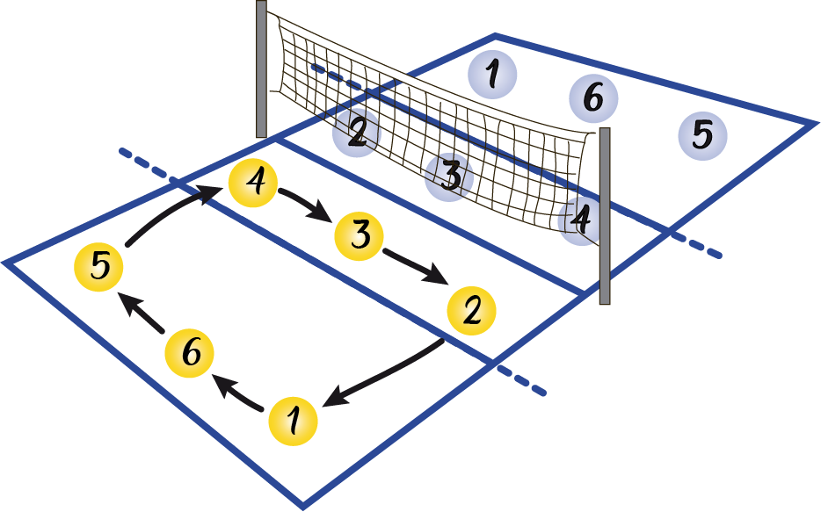

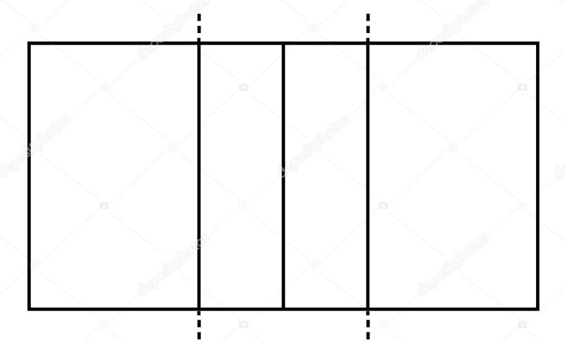
- ¿Qué es una invasión de zona según el reglamento?
Existen dos tipos de invasiones:
Invasión por debajo de la red: cuando el jugador cruza con todo el pie o parte del cuerpo al campo rival y afecta la jugada.
Invasión por encima de la red: cuando el jugador toca el balón en el campo contrario antes de que el rival haya realizado su acción de juego.

